After watching the movie

①カードをならべよう Arrange the cards
のストーリーを書いたカードを読んで、ただしいじゅんばんにならべてください。
Read the key events of the movie written on the cards and arrange them in the order of the storyline.

②ただしい？まちがい？ True or false
とあっていればTrue、まちがえていたらFalseを書いてください。
Write True if the queues match the content of the movie, and False if they are wrong.
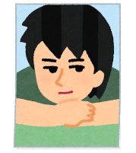
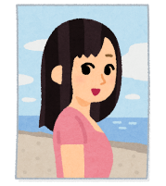
③好きなキャラクター Who is your favourite character?
あなたの好きなキャラクターはだれですか。どうしてきですか。
Who is your favourite character? Why do you like this character?
- (Your favourite character)
わたしは、 が すきです。
- (The reason why you like this character)

④わたしの好きなシーン What is your favourite scene and phrase?
きなシーンやフレーズはありますか。どうしてきですか。
What is your favourite scene or phrase? Why do you like it?
きじゃないシーンやフレーズはありますか。どうしてきじゃないですか。
Are there any scenes or phrases that you don't like? Why?
- (Your favourite scene or phrase/ scenes or phrases you don't like )
わたしは、 が すき/すきじゃないです。
- （The reason why you like / don’t like）

⑤日本語、わかった！What Japanese words/expressions did you pick up from watching the movie?
わかった日本語を書いてクラスでシェアしましょう。
Write some expressions from the movie and share them in class.

⑥タイトルをくらべよう Let’s compare the Japanese and English title
- 日本語のタイトルと、英語のタイトルを書いてくらべてみましょう。どうしてちがうのか、かんがえてみよう。Write down the Japanese and English titles of this movie and compare the meaning. Think about why they are different.

Japanese title  E.g. アナと雪の女王 | English title  Frozen

- あなたなら、どんなタイトルにしますか。どうしてそのタイトルにしますか。
What kind of title would you give the movie? Why would you choose that title?

⑦レビューを書きましょう Let's write a review.
レビューサイトに、この映画のレビューを書きましょう。
(1) タイトル (2) あなたの評価 (3) 印象 (4) レビュー本文 に書いてください。
Write a review of this movie on the movie review site.
Please include (1) movie title, (2) your ratings, (3) impression, and (4) review text.

ユーザーレビュー
タイトル
Movie title
Ｙour ratings | Choose an item.
Impression | ☐ たのしい-fun ☐ こわい-scary ☐ おもしろい-interesting  ☐ かわっている-strange ☐ かなしい-sad ☐ かんどうてきな-moving  ☐ なける-tear jerking ☐ ハラハラする-exciting ☐ 元気になる-uplifting  ☐ ロマンチックな-romantic ☐ かんがえさせられる-thought provoking  ☐ ドキドキする-makes your heart race ☐ なつかしい-nostalgic  ☐ Other
レビュー本文
Review text
⑧ロールプレイ Role play
あなたは 日本人の友だちに おすすめの 映画を 聞かれました。
(1) 映画のタイトル (2) あらすじ (3) キャラクター (4) あなたの好きなシーンをおしえてあげましょう。
You were asked by a Japanese friend to recommend them a movie.
Give them the movie title, a brief overview of the movie, the characters, and your favourite scenes.
あなた
あなたの友だち
(1) 「好きな日本の映画はなんですか？」
"What is your favourite Japanese movie?"

(2) 「どんなストーリーですか？」
"What kind of story is it?"

(3) 「だれがでていますか？」
“Who appears in the story?”

(4) 「どんなところが、おもしろいですか？
"What do you find interesting about the story?”

⑨シナリオライターになろう Let's become a screenwriter.
この映画のエンディングのあとのオリジナルストーリーをかんがえて、シェアをしましょう。
Think about what could happen after the ending of the movie. Write the original story in the box below.
(1) What is the ending of the movie?

(2) What is your original story?

⑩映画のトレイラーをつくろうOriginal Trailer
Create your own trailer. First, form a group and decide on actors, camera operator, editor, script writer. Then decide which scene you want to recreate from the movie to use as a trailer. The actors act out the scene, and the camera operator shoots it. After that, edit it and add various effects. Once you have a trailer, share it with your teacher and class.

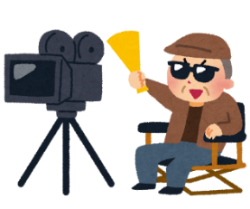
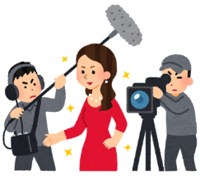
Useful vocabulary
俳優（はいゆう） | Actor
女優（じょゆう） | Actress
カメラマン | Camera operator
編集（へんしゅう） | Edit
音楽（おんがく） | Music
きゃくほんか | Script writer

